DOCUMENTATIE

NUME STUDENT: MAIER CRISTINA MARIA

CUPRINS

1. Obiectivul temei 3
2. Analiza problemei, modelare, scenarii, cazuri de utilizare 3
3. Proiectare 5
4. Implementare 5
5. Rezultate 6
6. Concluzii 7
7. Bibliografie 7

Obiectivul temei
- Obiectivul principal al temei: Crearea unui calculator de polinoame in Java, care poate efectua operatii cu polinoame, cum ar fi adunarea, scaderea, inmultirea, impartirea, derivarea si integrarea.
- Obiectivul secundar al temei:

Obiectiv secundar | Descriere | Capitol
Analiză a problemei | Intelegerea problemei și a cerințelor. | Capitolul2
Modelare | Definirea clasei Polynomial și a structurii datelor. | Capitolul3
Implementarea | Implementarea metodelor de adunare, scădere, înmulțire, diferențiere și integrare a polinoamelor. | Capitolul4
Rezultate | Testarea metodelor implementate și prezentarea rezultatelor obținute. | Capitolul5
Concluzii | Sumarizarea obiectivelor îndeplinite și a rezultatelor obținute. | Capitolul6
Bibliografie | Referințe bibliografice folosite în documentație. | Capitolul7

Analiza problemei, modelare, scenarii, cazuri de utilizare
Cerinte functionale:
- Utilizatorul trebuie sa poata introduce un polinom.
- Utilizatorul trebuie sa poata efectua operatii matematice cu polinoame (adunare, scadere, inmultire, impartire, derivare, integrare).
- Utilizatorul trebuie sa poata afisa polinomul in forma simplificata.

Cerinte non-functionale:
- Interfata grafica a utilizatorului trebuie sa fie usor de utilizat.
- Aplicatia trebuie sa fie eficienta si sa ruleze fara probleme.
- Aplicatia trebuie sa aiba un cod bine structurat si comentat.
- Aplicatia trebuie sa fie securizata impotriva atacurilor cibernetice.

Cazurile de utilizare:
- Adunarea a doua polinoame:
- Utilizatorul introduce primul polinom.
- Utilizatorul introduce al doilea polinom.
- Utilizatorul apasa butonul "Add" pentru a obtine rezultatul.
- Rezultatul se afiseaza pe ecran.
- Scaderea a doua polinoame:
- Utilizatorul introduce primul polinom.
- Utilizatorul introduce al doilea polinom.
- Utilizatorul apasa butonul "Subtract" pentru a obtine rezultatul.
- Rezultatul se afiseaza pe ecran.
- Inmultirea a doua polinoame:
- Utilizatorul introduce primul polinom.
- Utilizatorul introduce al doilea polinom.
- Utilizatorul apasa butonul "Multiplicate" pentru a obtine rezultatul.
- Rezultatul se afiseaza pe ecran.
- Derivarea unui polinom:
- Utilizatorul introduce polinomul.
- Utilizatorul apasa butonul "Derivation" pentru a obtine rezultatul.
- Rezultatul se afiseaza pe ecran.
- Integrarea unui polinom:
- Utilizatorul introduce polinomul.
- Utilizatorul apasa butonul "Integration" pentru a obtine rezultatul.
- Rezultatul se afiseaza pe ecran.

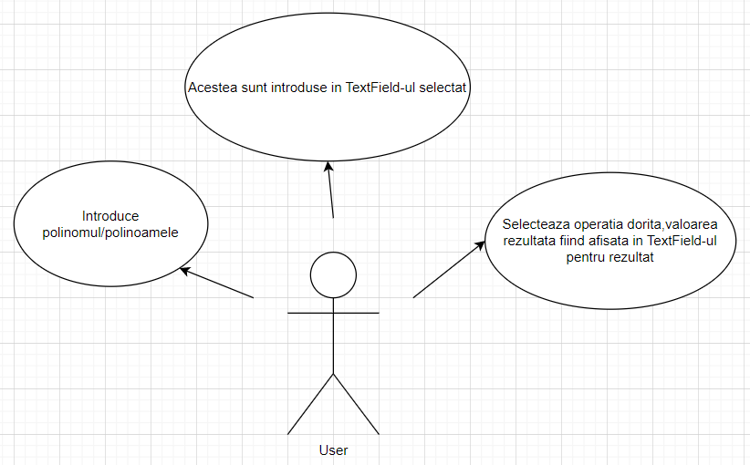

Proiectare
Diagrama de clase:

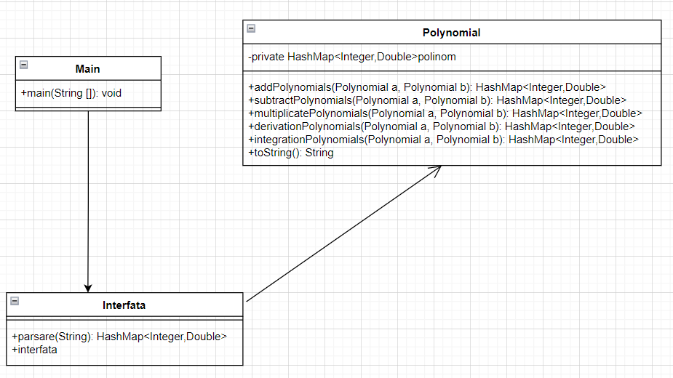

Implementare
Clasa Polynomial reprezinta o implementare a unui polinom matematic, cu coeficientii reprezentati prin obiecte Double si exponentii prin obiecte Integer. Ea contine un singur camp de instanta, un obiect de tip HashMap<Integer, Double> care stocheaza coeficientii și exponentii polinomului.
Metodele importante ale clasei sunt:

- Constructorul Polynomial(HashMap<Integer, Double> polinom) - initializează polinomul cu o mapare cheie-valoare specificând exponentii și coeficientii.
- static HashMap<Integer, Double> addPolynomials(Polynomial a, Polynomial b) - adună două polinoame și returnează un polinom rezultat. Utilizează o implementare a algoritmului de adunare a două polinoame.
- static HashMap<Integer, Double> subtractPolynomials(Polynomial a, Polynomial b) - scade două polinoame și returnează un polinom rezultat. Utilizează o implementare a algoritmului de scădere a două polinoame.
- static HashMap<Integer, Double> multiplicatePolynomials(Polynomial a, Polynomial b) - înmulțește două polinoame și returnează un polinom rezultat. Utilizează o implementare a algoritmului de înmulțire a două polinoame.
- static HashMap<Integer, Double> derivationPolynomials(Polynomial a) - derivă un polinom și returnează un polinom rezultat. Utilizează o implementare a algoritmului de derivare a unui polinom.
- static HashMap<Integer, Double> integrationPolynomials(Polynomial a) - integrează un polinom și returnează un polinom rezultat. Utilizează o implementare a algoritmului de integrare a unui polinom.
- toString() - returnează o reprezentare text a polinomului.

Interfața utilizator pentru acest cod este implementată astfel încât să permită utilizatorului introducerea de polinoame și să efectueze operații de adunare, scădere, înmulțire, derivare și integrare asupra acestora. De exemplu, se pot afișa meniuri care permit utilizatorului să aleagă tipul de operație pe care o dorește, apoi să introducă polinoamele și să afișeze rezultatul.

Rezultate

Testarea operatiilor cu polinoame a fost realizata in consola.

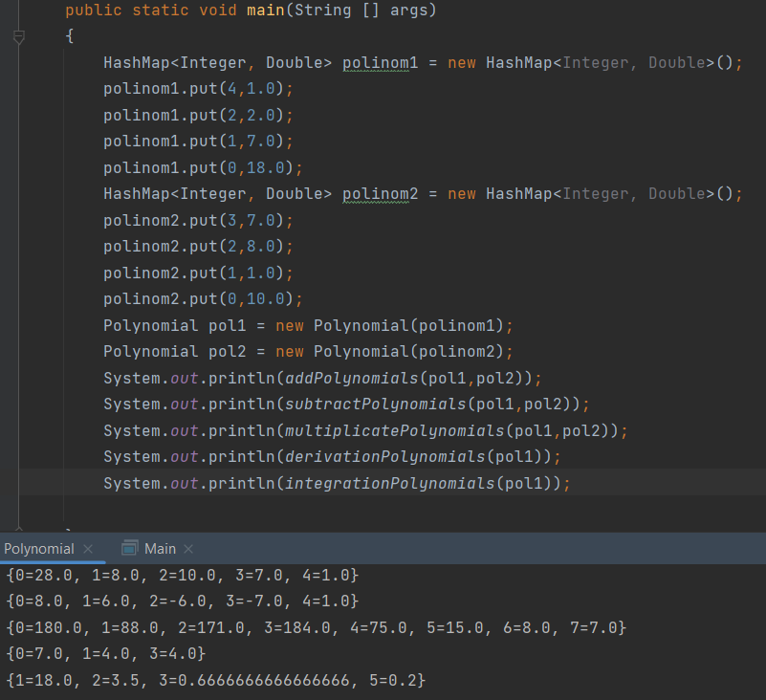

Concluzii
Prin intermediul acestei implementări, am invatat cum să folosim o structură de date HashMap pentru a stoca coeficienții polinomului împreună cu gradul corespunzător. Am învățat, de asemenea, cum să adaugăm, să scădem și să înmulțim polinoame, cum să derivăm și să integrăm un polinom. De asemenea, am învățat cum să folosim metoda toString() pentru a afișa un polinom într-o formă ușor de citit pentru utilizator.
In ceea ce priveste posibile dezvoltari ulterioare, ar putea include extinderea acestei clase cu metode pentru găsirea rădăcinilor polinomului, precum și metode pentru aproximarea polinoamelor cu ajutorul seriilor Taylor sau ale altor metode numerice. De asemenea, se poate lua în considerare adăugarea unor metode pentru manipularea polinoamelor peste corpuri finite.

Bibliografie
- https://www.w3schools.com/java/java_hashmap.asp
- https://stackoverflow.com/questions/13424302/java-tostring-method-for-polynomial-terms
- https://stackoverflow.com/questions/4234985/how-to-for-each-the-hashmap

